2025-2028年云南电力建设监理咨询有限责任公司化粪池清运零星采购项目方案

一、项目概况
现公司办公区及17栋总计有10个化粪池，及一个食堂油污池（2个月左右需要疏通清运一次）。根据物业公司的计算和我们日常清运量计算，正常情况下每个化粪池是10-14立方，取个中间值按12立方计算。每年办公区、17栋共10个化粪池预估方量为150立方以上。为解决化粪池及时清运问题，结合现场勘查与实际状况制定方案如下：
类别 | 内容
项目现状 | 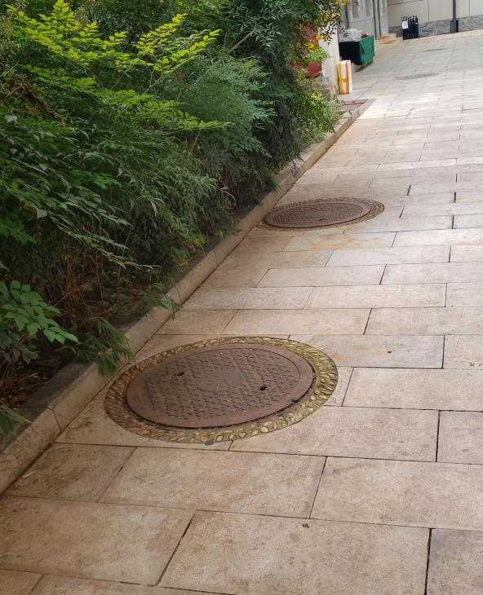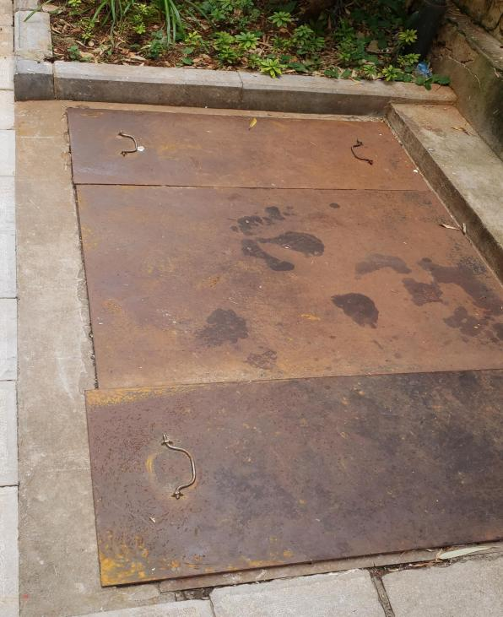  公司大院5号楼化粪池 公司食堂油污池  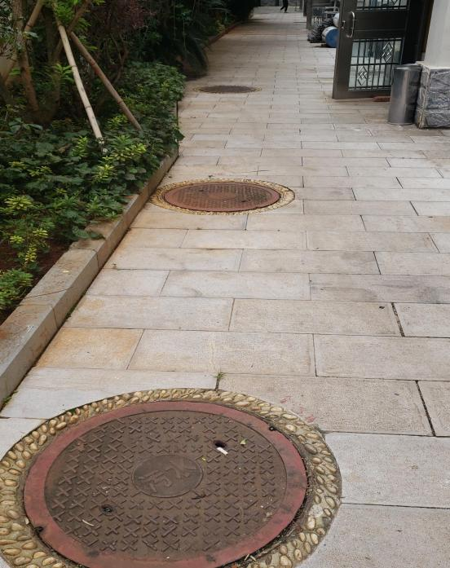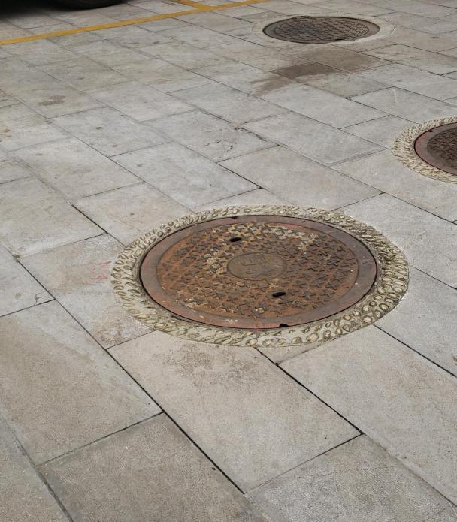  公司大院4号楼化粪池 公司大院1、2号楼化粪池  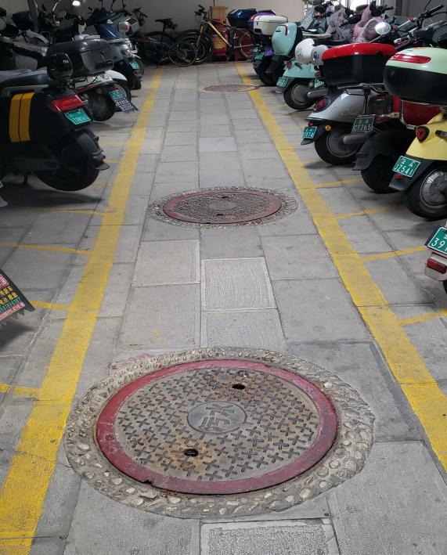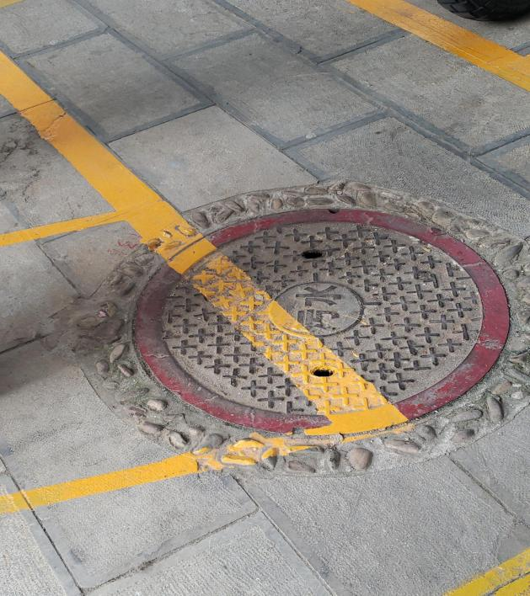  公司大院3号楼化粪池  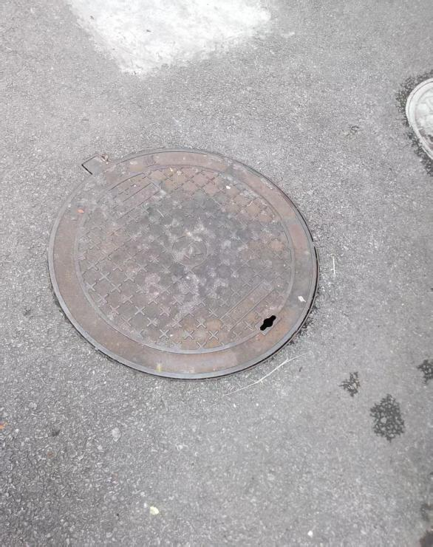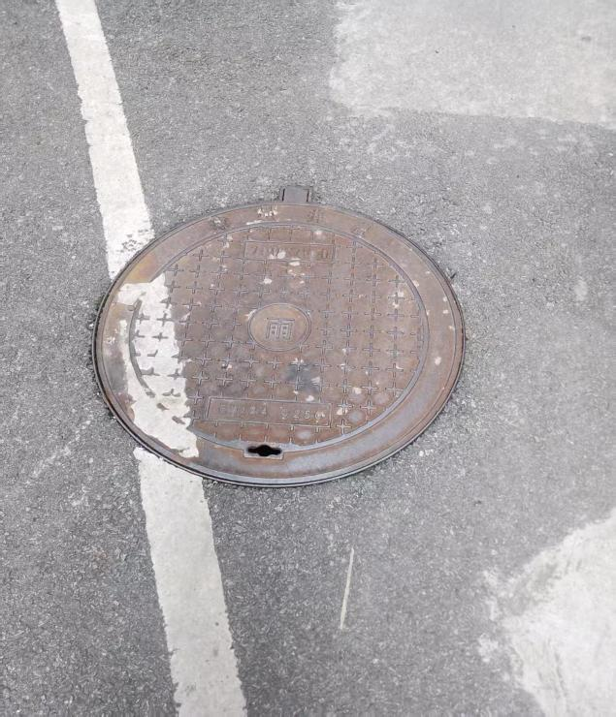  17栋化粪池（总计3个），因通道较窄只能小车清运。
项目名称 | 2025-2028年云南电力建设监理咨询有限责任公司化粪池清运零星采购项目
项目地点 | 江岸小区云南电力建设监理咨询有限公司大院内及江岸小区月江里17栋
化粪池清运量 | 每年约150立方，最少一年清运2-3次，食堂油污池每年清运疏通至少6次。
预算金额 | 2.7万元
最高限价 | 2.7万元
清运范围 | 公司大院1-5号楼范围内（含食堂油污池），及江岸小区月江里17栋3个单元范围内化粪池。
清运目标 | 及时解决化粪池的清运工作，确保不发生化粪池满溢事件，符合卫生及通畅标准。

二、清运目标
1.清掏彻底，全面清除化粪池内粪渣、淤泥等沉积物，确保池内有效容积恢复至设计容量的95%以上，保障化粪池正常储水、发酵及排污功能。
2.安全合规，作业全程严格遵守环保、安全相关法规，不发生泄漏、环境污染、人员安全事故，废弃物按规定渠道合规处置。
3.长效保障机制，清运后对化粪池进出口管道、井盖等附属设施进行检查维护，确保后续6个月内无堵塞、外溢等问题，保障排水系统稳定运行。
4.应急保障机制，突然出现化粪池满溢，必须及时清运并清洁打扫。

二、技术要求
1.采用“清运机械抽吸+人工辅助”结合方式，对池内难以抽吸的板结淤泥，需用专业工具松动后再清掏，避免残留；禁止采用破坏性方式清掏，防止损坏化粪池池体及内部结构。
2.清运的粪渣、污水等污物，必须转运至具备合法资质的污水处理厂或废弃物处置场所，需向公司提供处置单位资质证明及处置单据备查。如因清运处理引发相关城建、环卫等主管部门给予处罚或其他相关事宜，由清运方负责协调及承担责任。
3.清掏完成后，需对化粪池进出口水流速度、密封性进行简单检测，确保管道畅通，池体无渗漏；若发现池体破损、管道堵塞等问题，需第一时间书面告知公司。

三、施工要求
1.安全管理：作业前设置明显警示标识，划定作业区域，禁止无关人员进入；作业人员必须佩戴安全帽、防滑鞋、防护手套等劳保用品，化粪池开盖后需先通风15分钟以上，避免有毒气体积聚引发危险。
2.现场防护：施工过程中，需在作业点周边铺设防污垫、塑料布等，防止污物滴落污染地面；配备应急吸污设备，若发生少量泄漏，需立即清理，避免扩散。
3.时间规范：需在双方约定时间内完成清运，原则上办公区清运避开周一至周五生产繁忙时段；单次作业时间控制在合理范围内，减少对公司正常办公、生产秩序的影响。
4.现场恢复：作业结束后，需将化粪池井盖复位并紧固，清理现场所有施工垃圾、防护设施，对污染地面进行冲洗、消毒，确保现场环境恢复至施工前状态。

四、质保期与服务响应
质保期：3-6个月，期间如出现堵塞、外溢等问题免费处理。
响应时间：紧急情况2小时内到场，一般问题4小时内响应。
质保范围：清掏不彻底导致的堵塞或外溢，施工造成的设施损坏修复，因操作不当引发的二次污染清理。
服务要求：服务前必须通知我方工作人员全程参与旁站监督，按施工要求及技术要求服务。质保期内定期回访1-2次，提供化粪池使用维护建议。

五、资质要求
针对我公司本次化粪池清运项目，要求具备中华人民共和国境内注册合法运作的企业或法人，具有独立承担招标项目的能力和独立履行合同的能力。必须有昆明市关于环卫资质许可的证明、有粪便处置的资质，且营业执照经营范围应涵盖包含“环卫清洁”或“污物清运”等相关业务，证明其具备从事本项目的合法经营资格，具有履行合同所必需的设备和专业技术能力，参加投标的供应商提交三年内无违法违规经营行为证明，企业或法人不在南方电网公司供货商黑名单处罚期内。人员资质要求作业人员需经过专业培训，熟悉化粪池安全操作规程和防护措施（密闭空间施工防护）。

六、付款方式
本项目工期为三年，本项目每年施工完毕验收合格后乙方开具本年度增值税发票，甲方收到发票后10个工作日内一次性付清当年项目款项。

七、其他要求
7.1公司化粪池清运项目具体要求详见采购清单中要求，报价必须响应采购清单中分项要求。报价文件中应明确具体联系人及电话。
7.2报价：本价格为三年服务包干费用，包含采购清单中所有项目在内。报价应分类分项报价，包括单价、合价、总价等，列出费用明细。本项目总报价应分别填报含税价和不含税价，最终选择不含税价最低的报价为服务商。所有设备费、人工费、清运费等费用均包含在报价中。报价文件中应同时要求提供企业或法人资质文件彩色复印件或彩色扫描件。采购完毕后必须开具增值税专用发票。
7.3因考虑到清运的及时性及今后的质保及售后服务等问题，在同等报价情况下本地企业优先考虑。
7.4监督：在采购过程中发现违规违纪问题，需要反映线索的请联系：监督电话党群部杨晓梅：13518721885、综合办公室马丽：13700635385

附件：2025-2027年云南电力建设监理咨询有限责任公司化粪池清运零星采购项目采购报价清单

云南电力建设监理咨询有限责任公司

2025年9月22日

